**HỌC VIỆN CÔNG NGHỆ BƯU CHÍNH VIỄN THÔNG**

**KHOA CÔNG NGHỆ THÔNG TIN**



**BÁO CÁO CUỐI KỲ**

**MÔN: CHUYÊN ĐỀ CÔNG NGHỆ PHẦN MỀM**

**Giảng viên hướng dẫn: Lê Hà Thanh**

**Sinh viên thực hiện: Nguyễn Thị Thu Hiền**

**MSSV: N20DCCN100**

**Lớp: D20CQCNPM02-N**

**Tp.HCM, tháng 6 năm 2024**

**Mục lục**

**I.** **Giới thiệu** 4

**II.** **Tổng quan** 4

1. Các công nghệ sử dụng: 4

2. Yêu cầu hệ thống 4

**III.** **Phân tích quá trình** 6

1. Cài đặt cấu hình Nginx: 6

2. Cài đặt WordPress: 10

3. Cài đặt WooCommerce: 17

4. Triển khai CI/CD với Githib Actions: 25

**IV.** **Tài liệu tham khảo** 32

1. **Giới thiệu**

Mục đích tài liệu: Tài liệu nhằm hướng đến cách triển khai bao gồm các công việc sau:

Cài đặt website có hai thành phần là CMS (Wordpress) và Ecommerce (WooCommerce) mã nguồn mở.

Dùng cơ chế reverse proxy (NGINX)

Demo triển khai sản phẩm theo cách thức CI/CD (GitHub Actions)

Phạm vi: Tài liệu này hướng dẫn triển khai ở môi trường phát triển (Development enviroment) và môi trường và môi trường kiểm thử (Testing enviroment)

1. **Tổng quan**
2. **Các công nghệ sử dụng:**

* Ngôn ngữ lập trình phía server: PHP
* Hệ quản trị cơ sở dữ liệu: MySQL
* Web server và reverse proxy server: NGINX
* Hệ quản trị nội dung (CMS): Wordpress
* E-commerce: WooCommerce
* Môi trường máy ảo: Oracle VM VirtualBox
* Hệ điều hành nền tảng cho máy ảo: Ubuntu
* Công cụ CI/CD: Github Actions
* Giao thức truy cập từ xa: SSH

1. **Yêu cầu hệ thống**
   1. **Tham số thiết lập server:**

* Máy chủ ứng dụng:
* Hệ điều hành: Ubuntu
* Phần mềm: Nginx, PHP
* CMS: Wordpress
* E-commerce: Wocommerce
* Địa chỉ IP: 10.0.2.15 hoặc localhost

**Máy chủ cơ sở dữ liệu:**

* Hệ điều hành: Ubuntu
* Phần mềm: MySQL
* Địa chỉ IP: 10.0.2.15
  1. **Tham số thiết lập cấu hình Reverse Proxy**

**Nginx Configuration:**

File cấu hình: “/etc/nginx/sites-available/wordpress

Nội dung cấu hình:

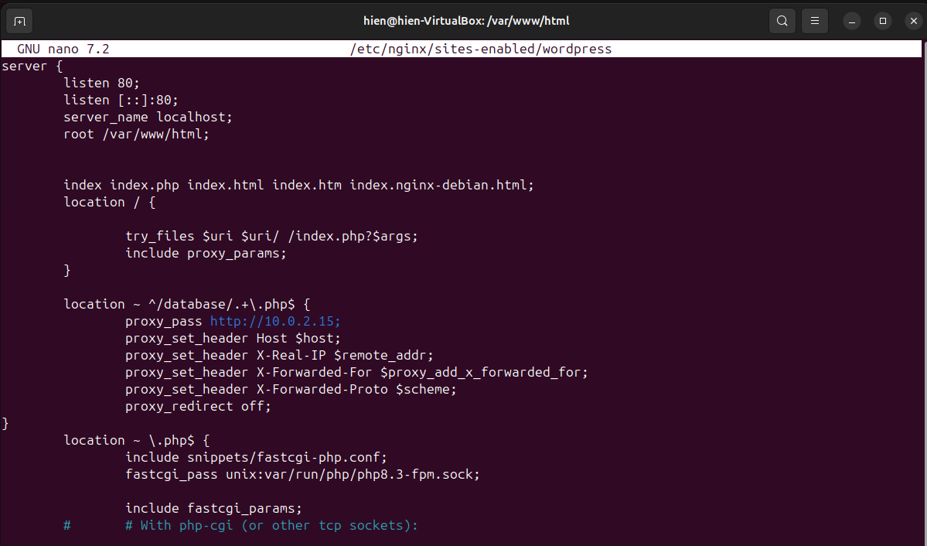

1. **Script và thông số thiết lập CI/CD**

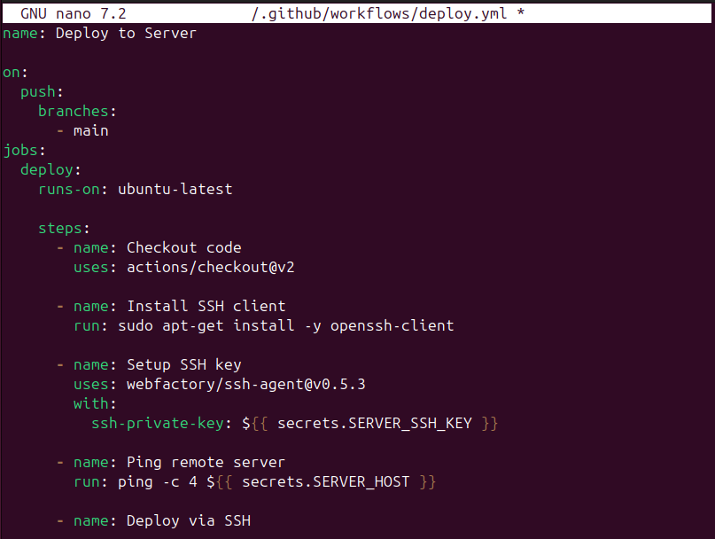

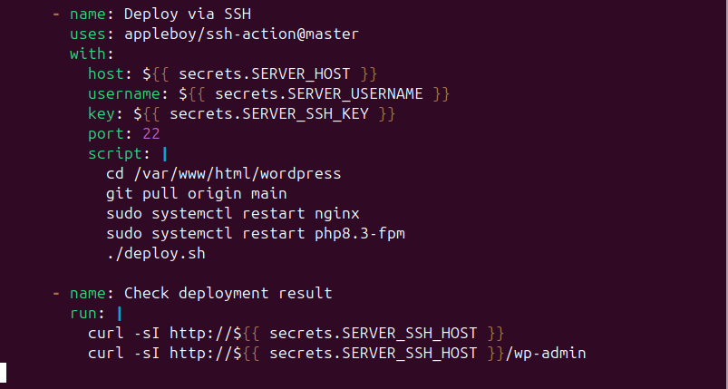

* 1. **Tham số thiết lập CI/CD:**

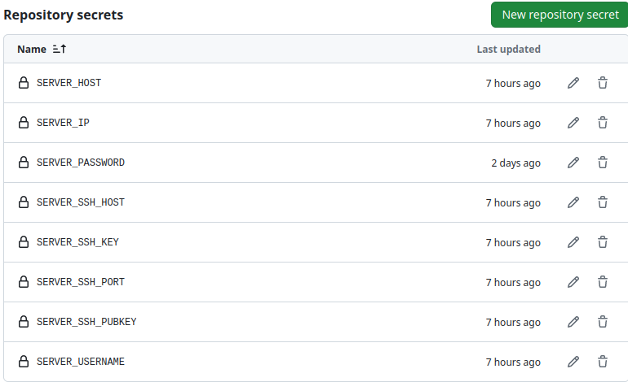

* 1. **Liên kết tới repository chứa code sites, tài liệu, scripts**

GitHub Respository: <https://github.com/T-Hien/SoftwareTechnology>

1. **Phân tích quá trình**
2. **Cài đặt cấu hình Nginx:**

* Dùng câu lệnh sudo apt install php-fpm php-mysql mysql-server nginx uzip

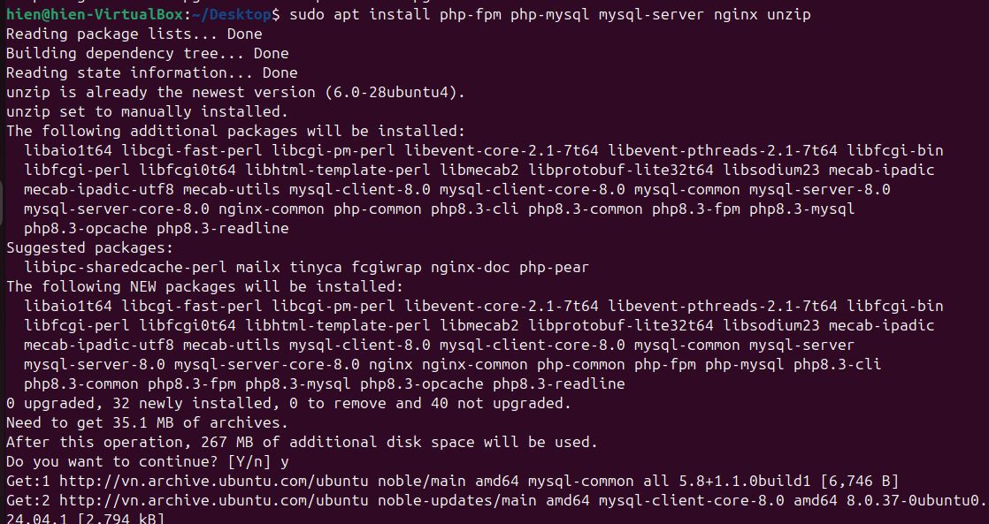

* Lệnh cd /var/run/php: di chuyển vào folder chứa php-fpm
* Dùng câu lệnh ls: Kiểm tra phiên bản php-fpm
* Lệnh cd /etc/nginx/sites-available/default : di chuyển vào folder config của nginx
* Lệnh ls: Xem danh sách file trong sites-available
* Dùng lệnh: sudo nano default : vào chỉnh config của nginx
* Lệnh sudo systemctl restart nginx.service : khởi động lại nginx.service
* Lệnh cd/var/www/html : di chuyển vào thư mục html
* Lệnh ls : xem danh sách file trong html
* Lệnh sudo rm index.nginx-debian.html : xóa file index.nginx-debian.html

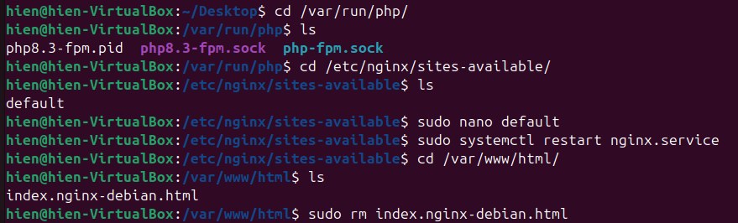

* Config Nginx

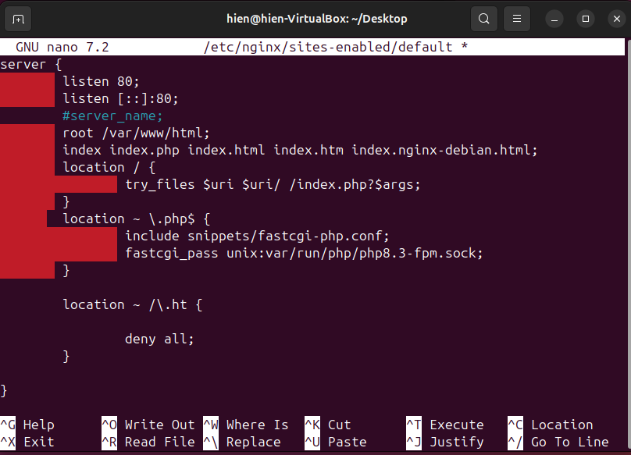

* Lệnh sudo wget <https://vi.wordpress.org/latest-vi.zip> : cài đặt gói phụ trợ Wordpress
* Lệnh ls : kiểm tra xem wordpress đã tải thành công

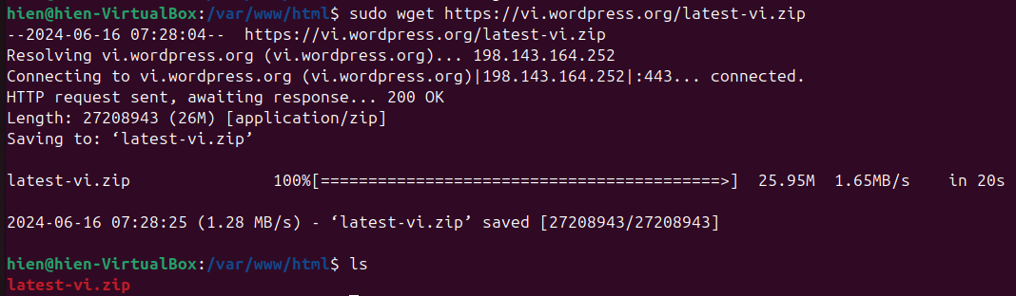

* Lệnh sudo unzip latest-vi.zip : mở tệp nén của wordpress

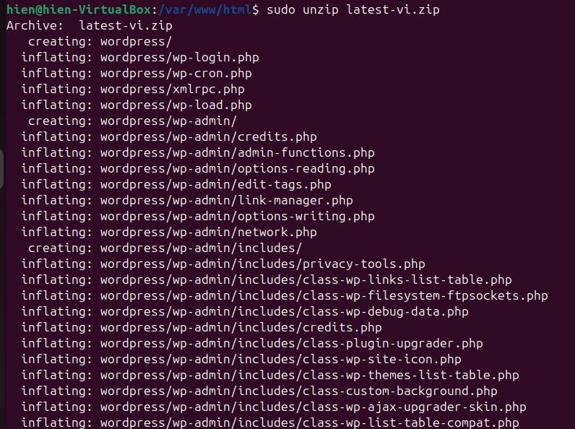

* Lệnh ls : kiểm tra quá trình giải nén thành công
* Lệnh sudo rm latest-vi.zip: xóa tệp nén wordpress không dùng đến
* Lệnh sudo mv wordpress/*: di chuyển các thư mục, file chứa trong wordpress ra html
* Lệnh ls: kiểm tra thư mục html đã chứa file config wordpress chưa
* Lệnh sudo rm -R wordpress: xóa thư mục wordpress rỗng
* Lệnh ls -l : kiểm tra quyền trong thư mục html

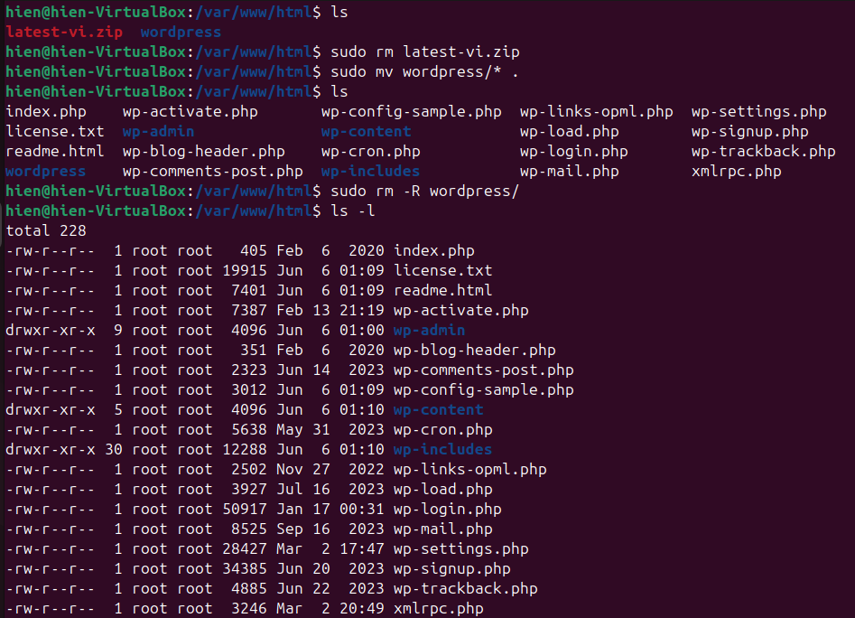

* Lệnh sudo chown -R www:data:www:data * : chuyển quyền từ root sang www-data

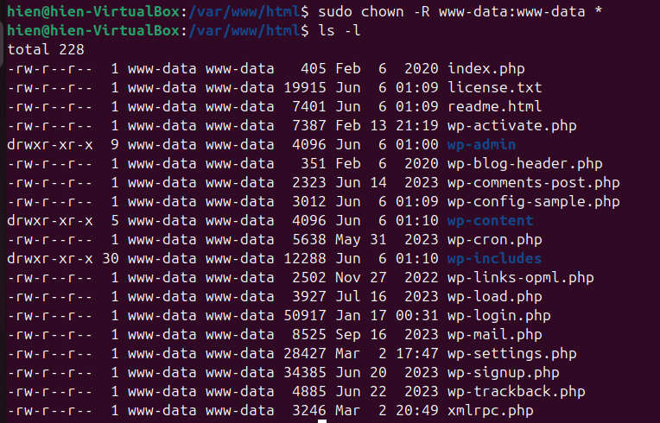

* Lệnh ip a: Xem các địa chỉ IP

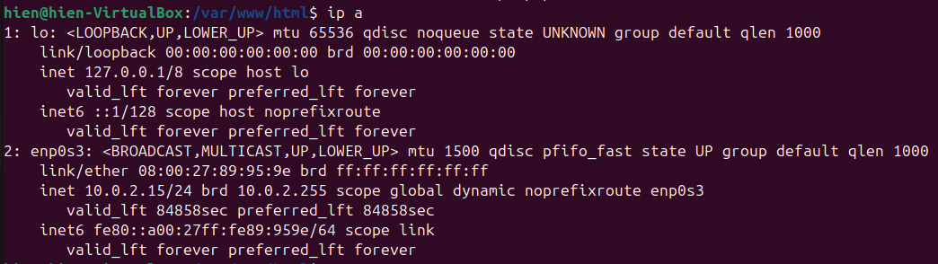

1. **Cài đặt WordPress:**

* Dựa vào địa chỉ IP: 10.0.2.15,cấu hình đúng sẽ mở được website wordpress.
* Truy cập website địa chỉ: <http://10.0.2.15> để mở website Wordpress. Tới bước này ta cần cài đặt database trên MySQL để có thể đăng nhập vào Wordpress với quyền quản trị.

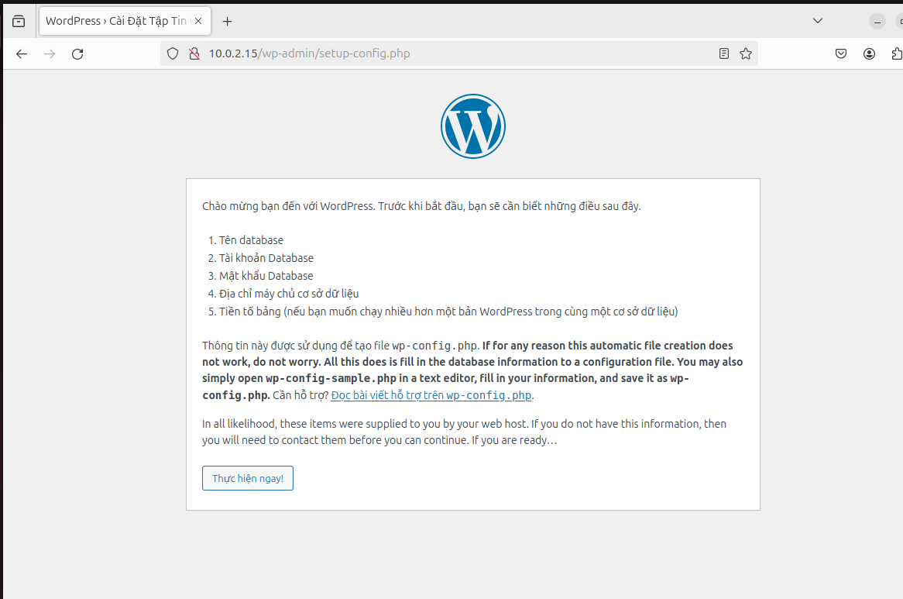

* Cài đặt mysql với lệnh: sudo mysql-secure_installation.

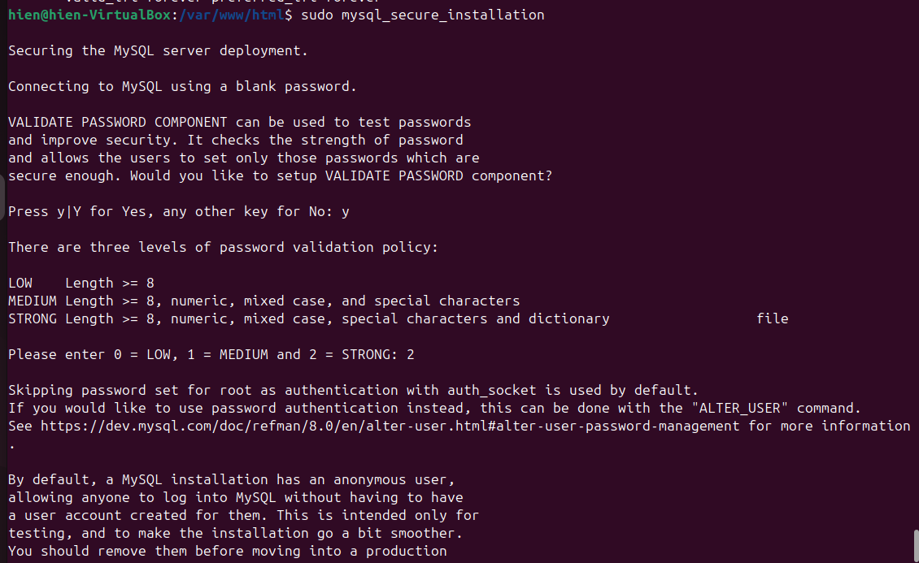

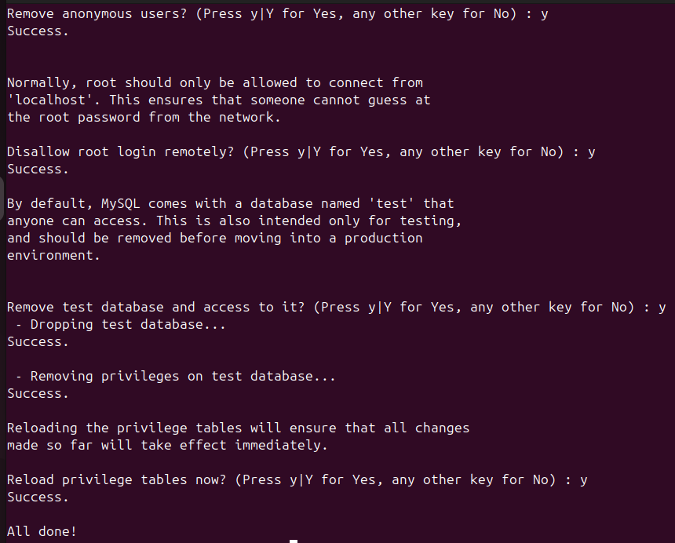

* Sau khi cài đặt các gói phụ thuộc cho mysql dùng lệnh: sudo mysql để vào môi trường cài đặt của mysql lần đầu tiên.

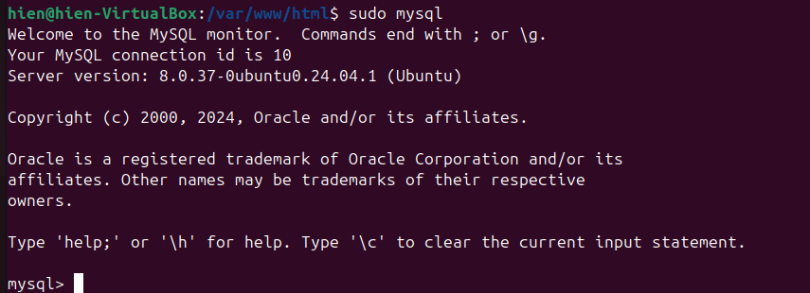

* Trong môi trường mysql tạo cơ sở dữ liệu cho wordpress.

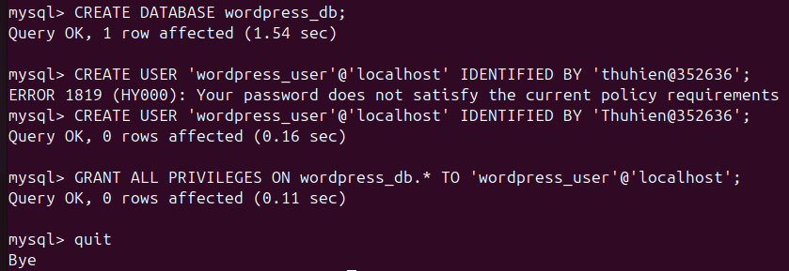

* Sau khi tạo thành công cơ sở dữ liệu trở lại trang website để tiếp tục bước tiếp theo. Ở trang này ta làm theo hướng dẫn website.

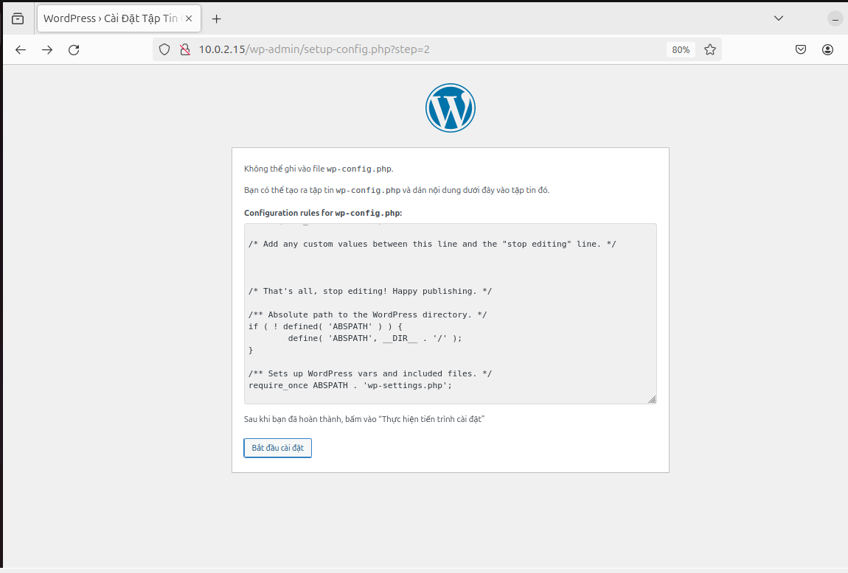

* Tạo file config Wordpress

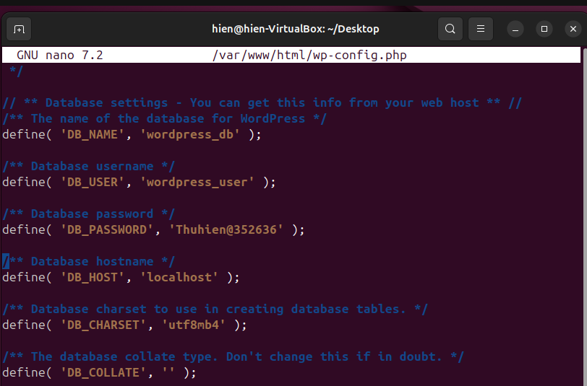

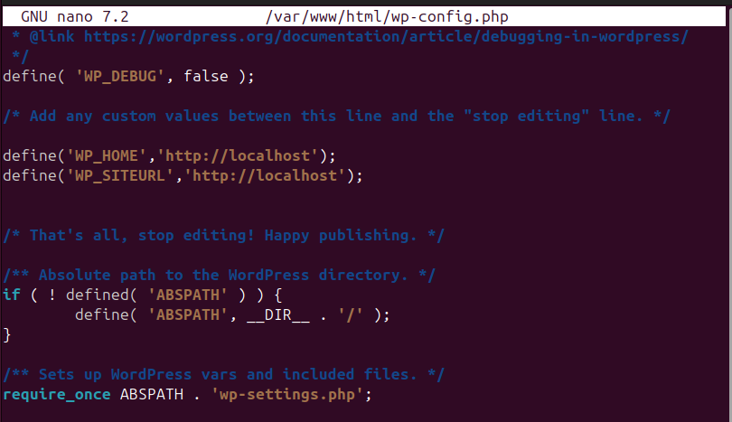

* Tạo file wp-config.php trong /var/www/html theo yêu cầu wordpress.

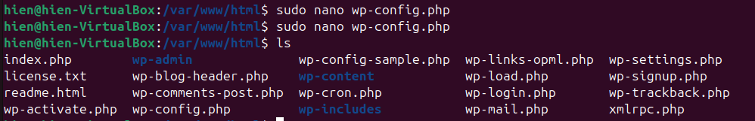

* Sau khi tạo cơ sở dữ liệu ta dùng tài khoản đã tạo trong mysql đăng nhập vào wordpress.

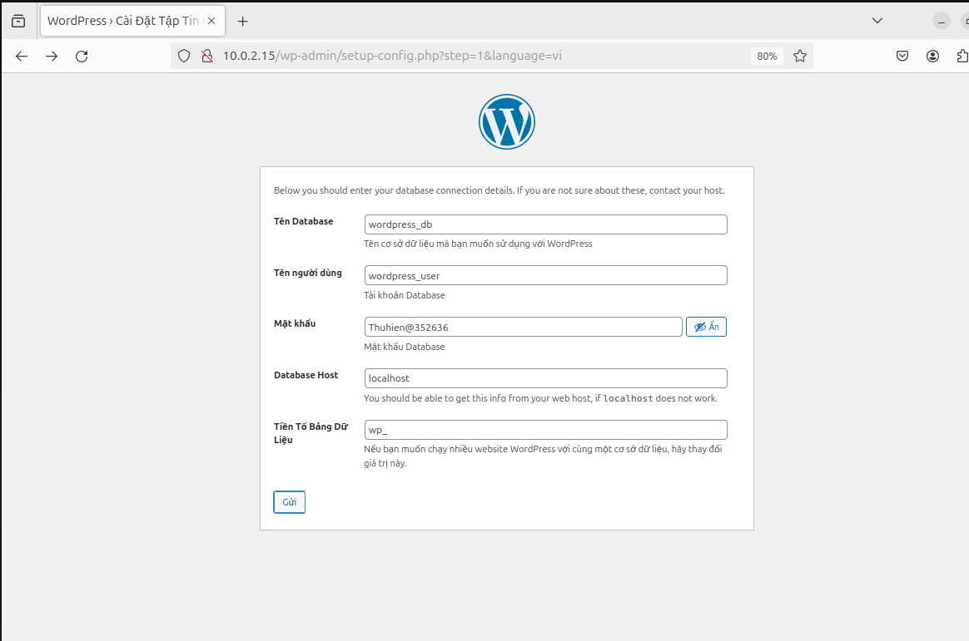

* Nhập đúng thông tin tài khoản ta đăng nhập thành công vào website.

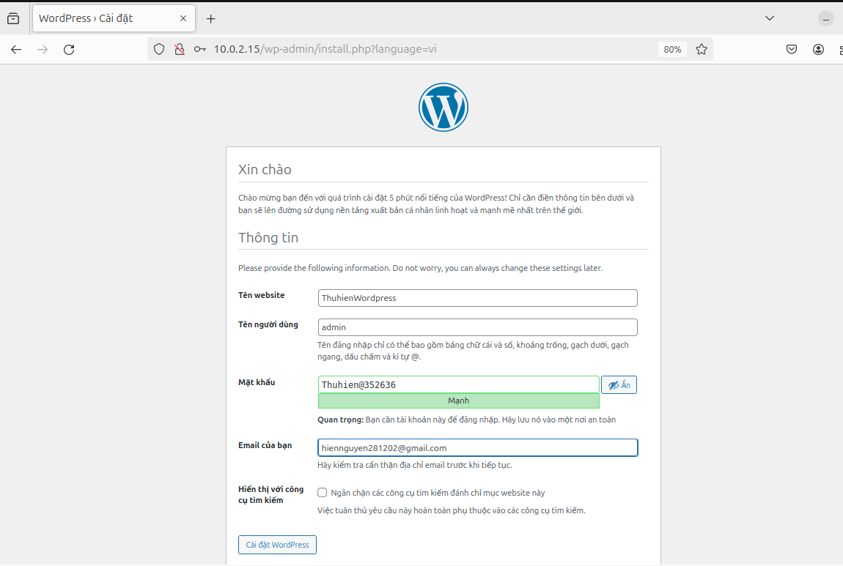

* Ta nhận được thông báo cài đặt Wordpres thành công. Tới bước này ta đã thành công cài đặt cấu hình CMS Wordpress.

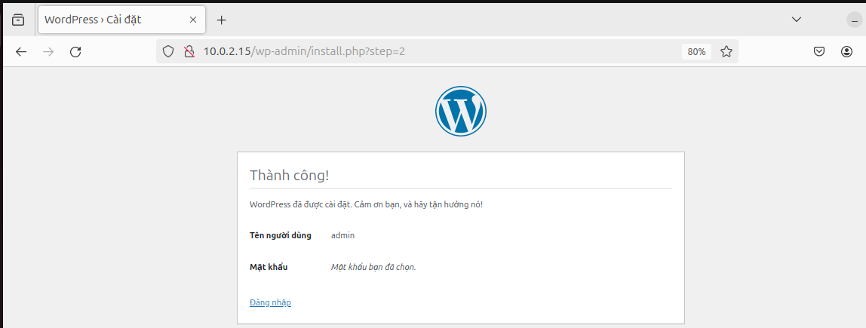

* Sau đó ta vừa đăng nhập vừa tạo tài khoản admin trên website.

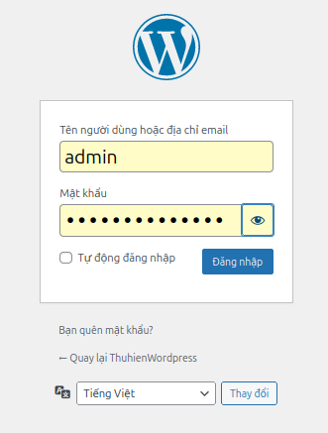

* Đăng nhập thành công vào website thấy được giao diện người dùng.

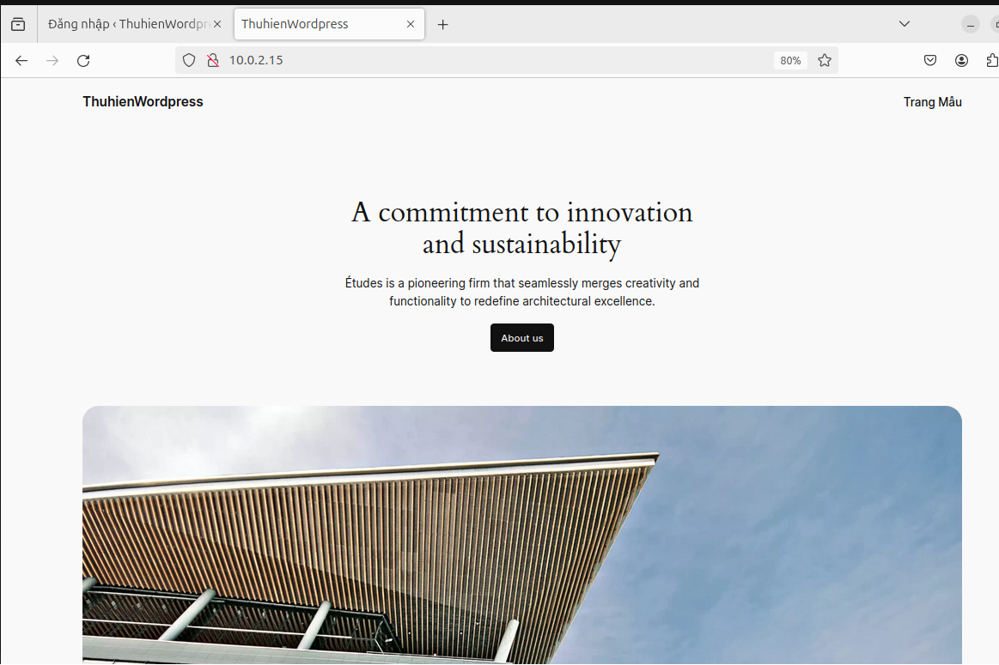

* Giao diện admin

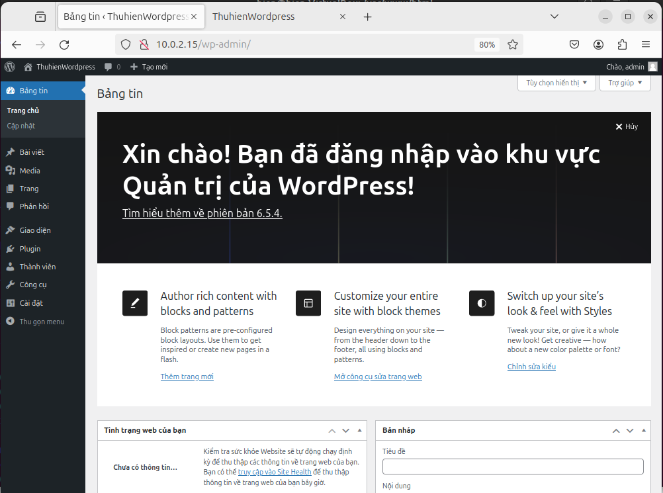

* Giao diện quản lý blog của website

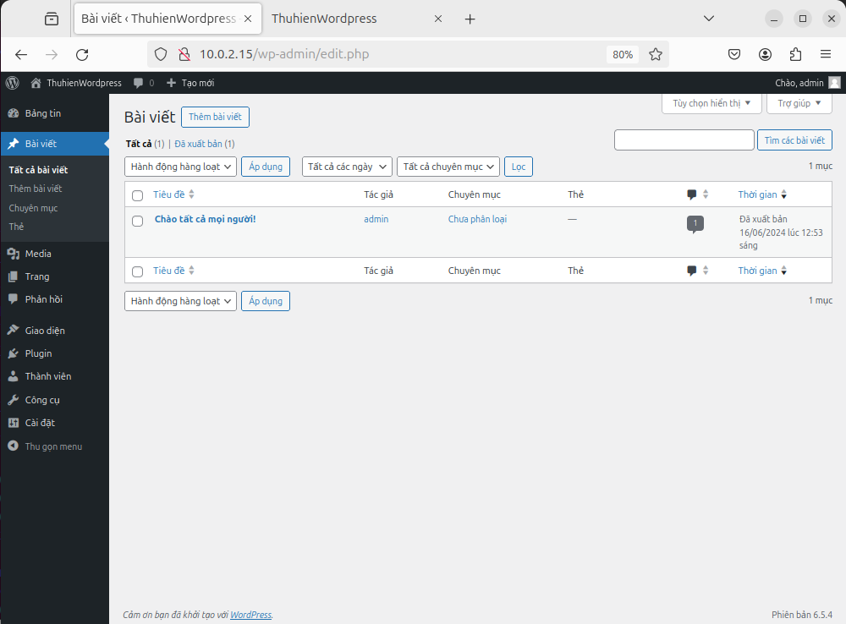

1. **Cài đặt WooCommerce:**

* Sau cài đặt CMS – Wordpress tiến hành cài E-commerece- Woocommerce. Chọn Plugin => Cài Plugins => Trong ô tìm kiếm nhập Woocommerce để tìm.

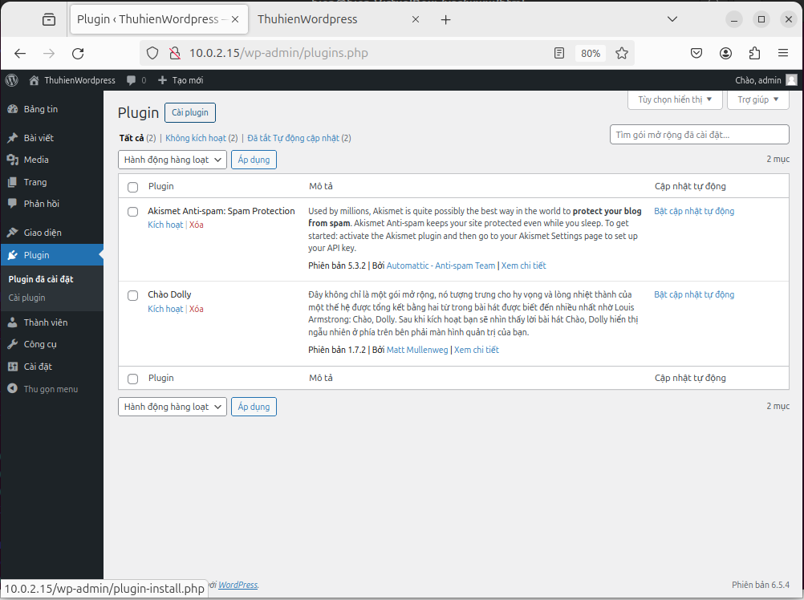

* Bấm cài đặt ngay trong Woocommerce để tải gói cài đặt.

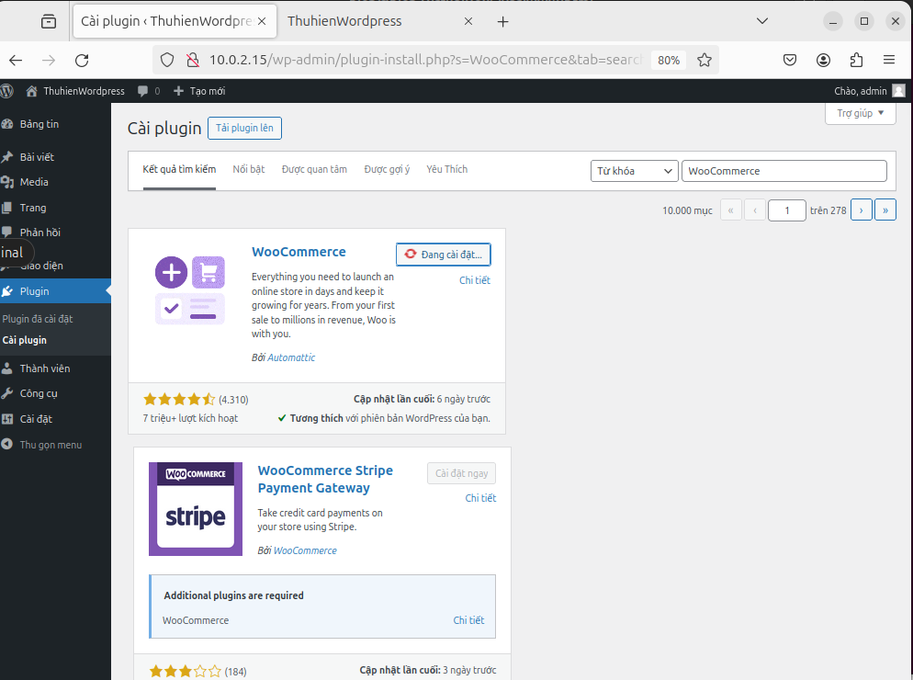

* Cài đặt xong => Chọn Kích hoạt

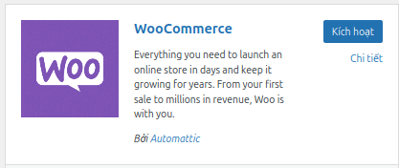

* Kích hoạt thành công. Chọn Set up my store để tiếp tục.

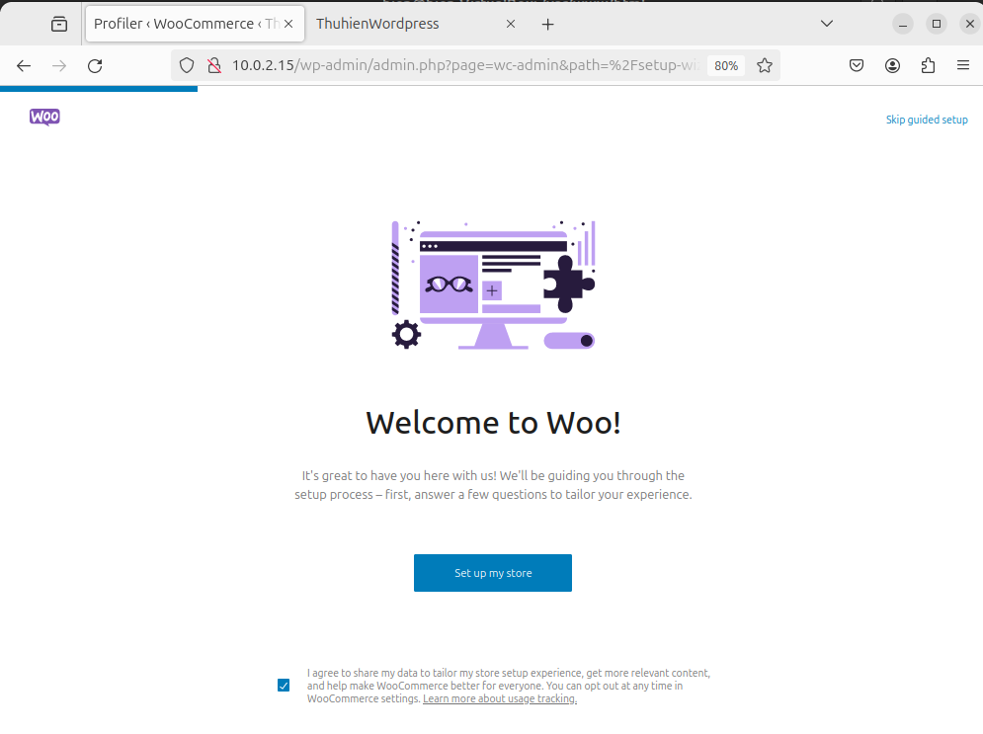

* Chọn vai trò của mình mong muốn.

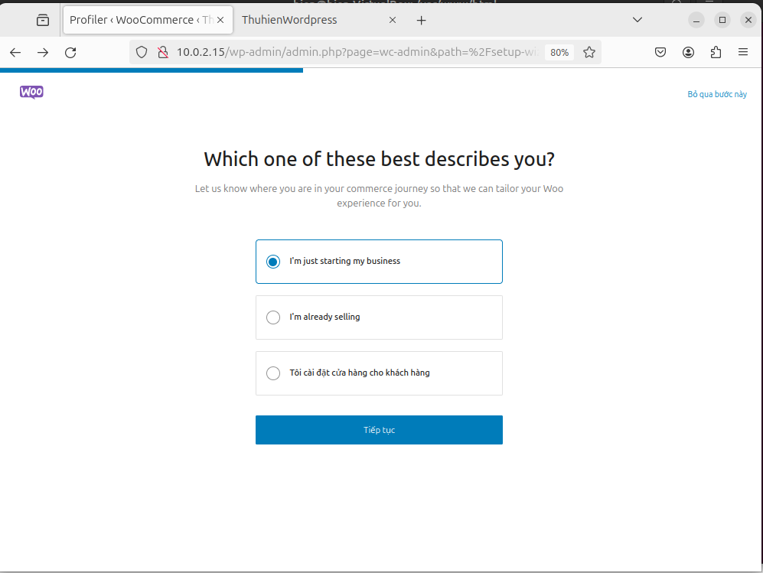

* Nhập thông tin cho website của mình.

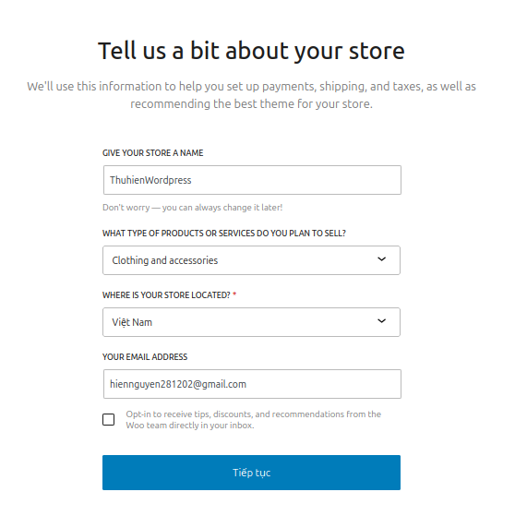

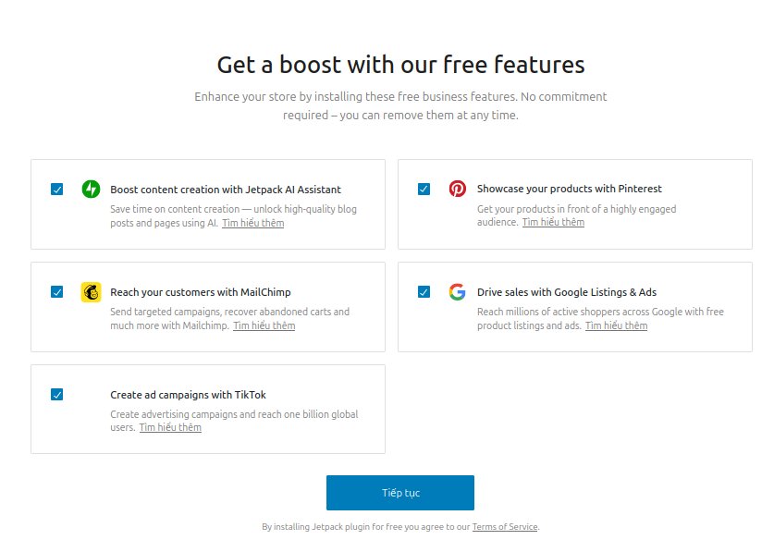

* Sau khi thiết lập xong đợi chờ Woocommerce thiết lập

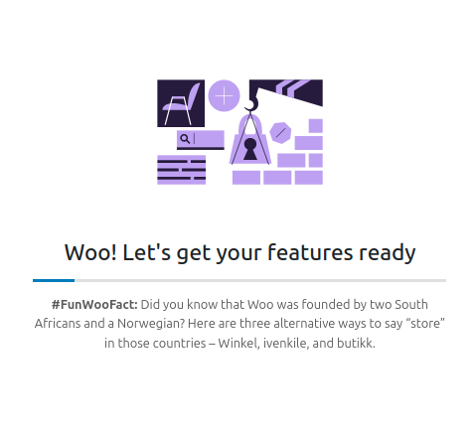

* Thiết lập thành công

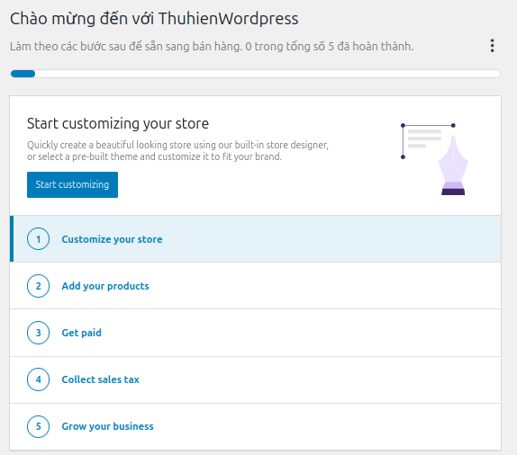

* Trở về giao diện admin Woocommerce đã được thêm vào.

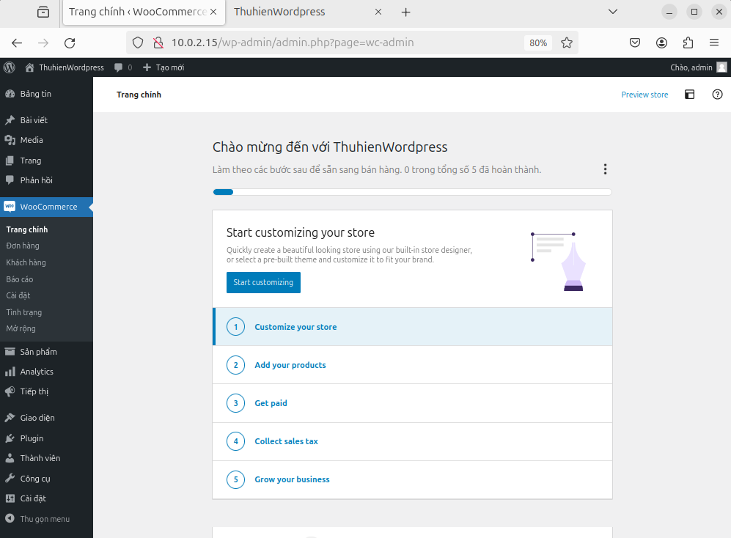

* Design website.

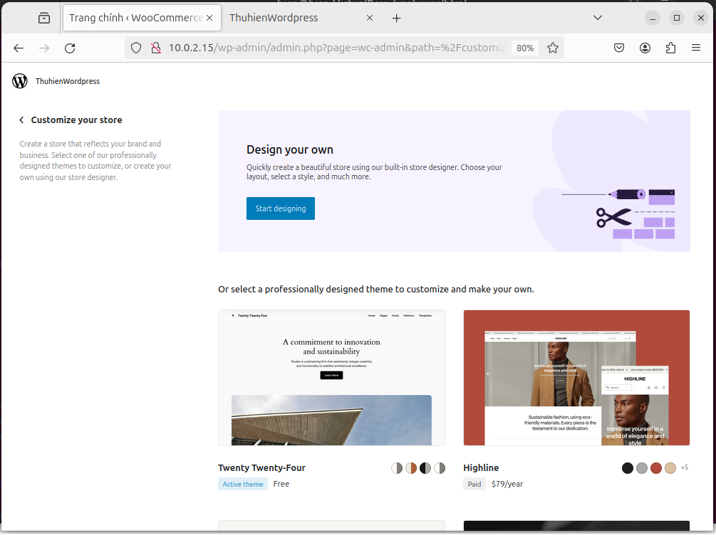

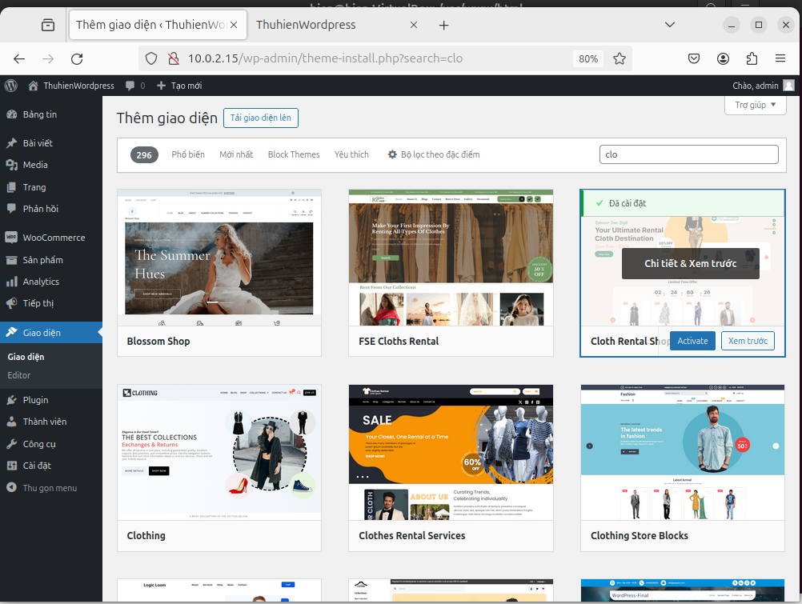

* Website sau khi chọn mẫu design. Do không năng cấp tài khoản nên website chỉ cài bản thô chứ không như bản đã giới thiệu.

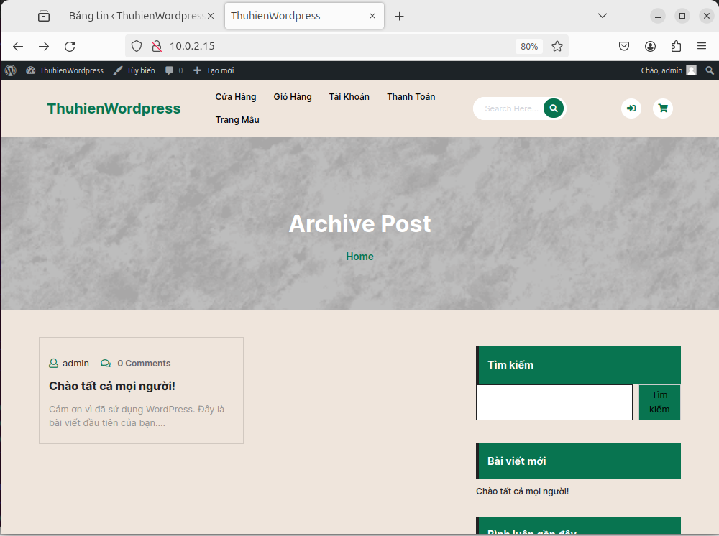

* Thêm sản phẩm trên website.

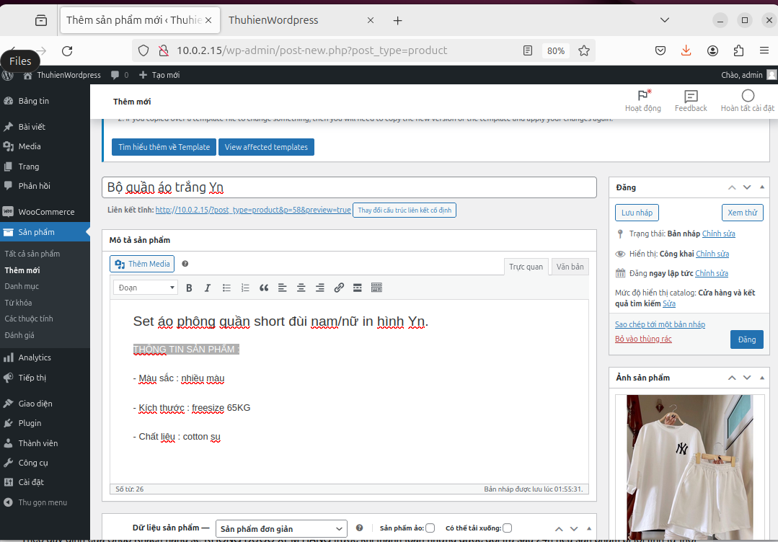

* Sản phẩm được thêm và đăng trên giao diện user.

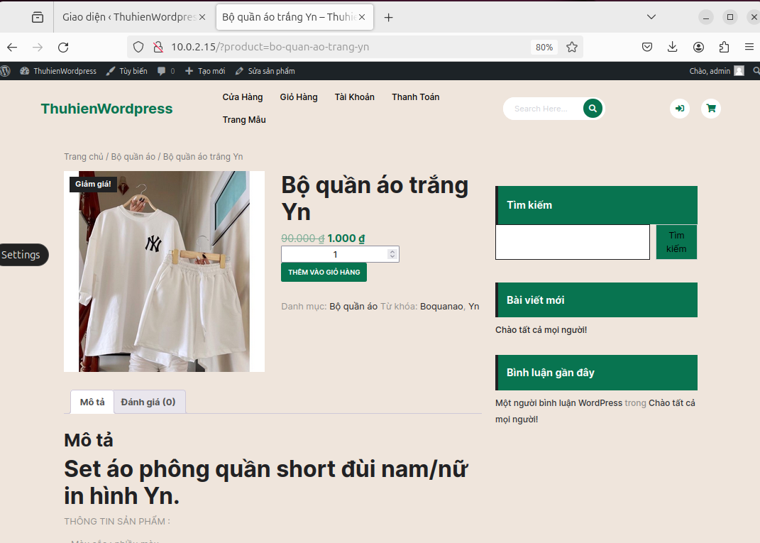

1. **Triển khai CI/CD với Githib Actions:**

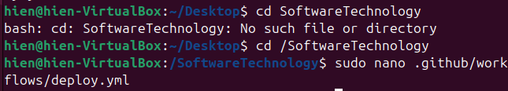





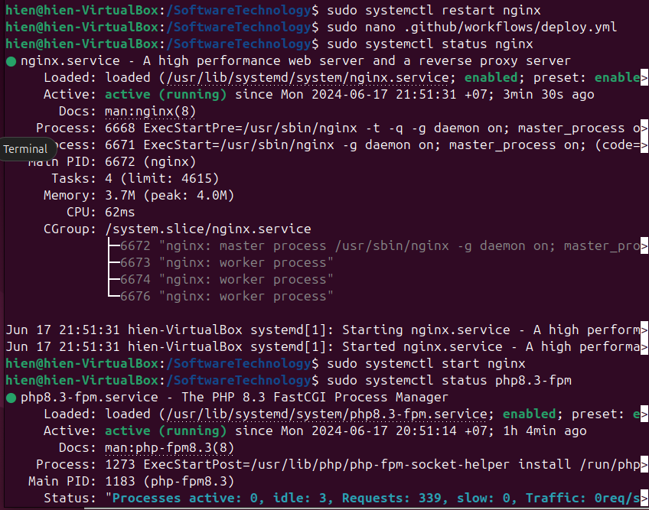



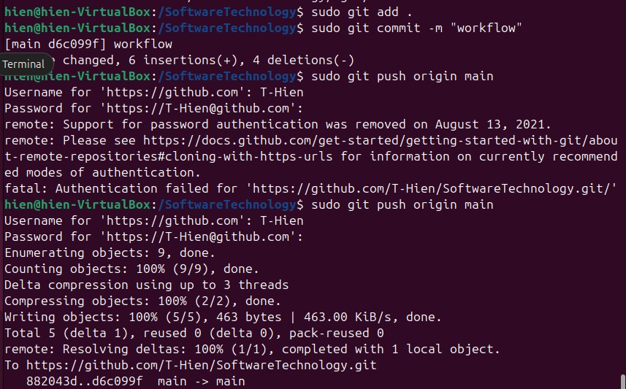



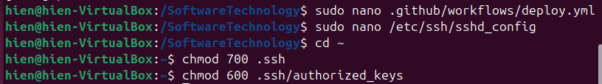

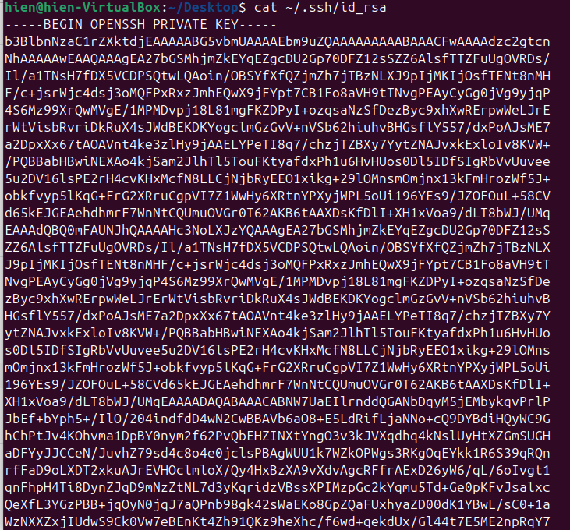

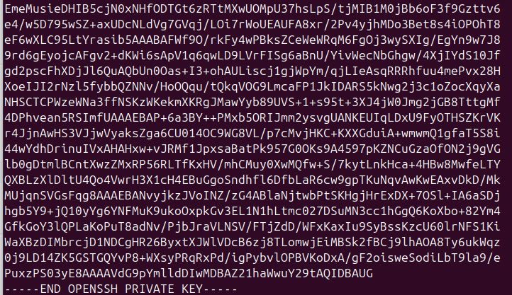



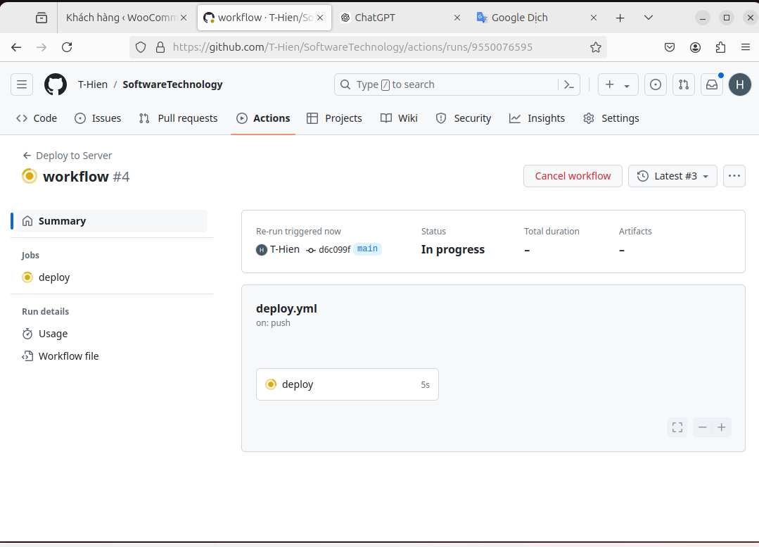

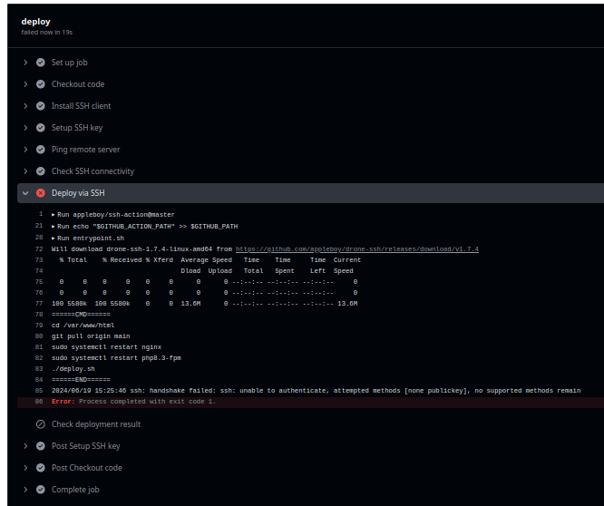

Tạo self-hosted trên github

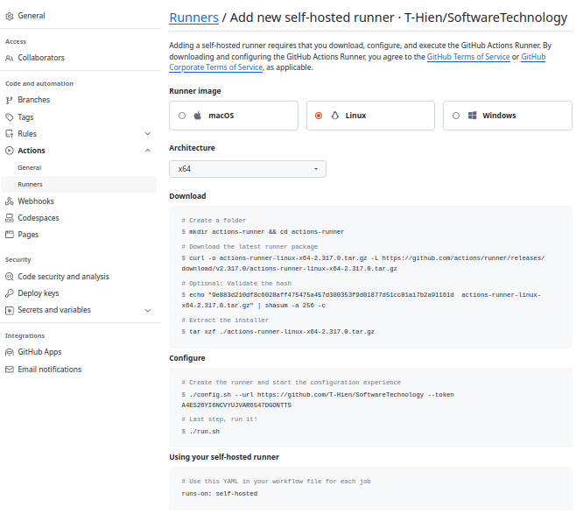

Thực hiện các bước Download như hướng dẫn

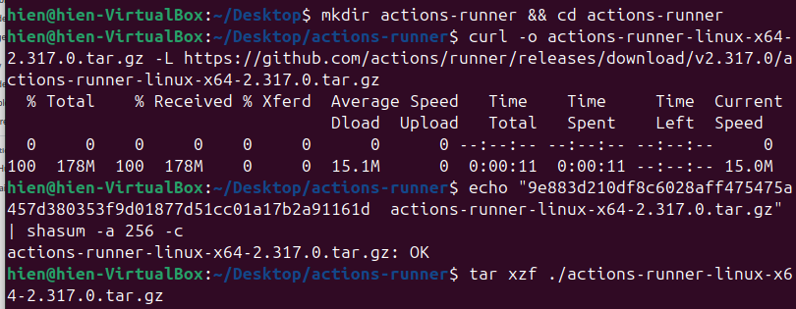

Thực hiện các bước Configure

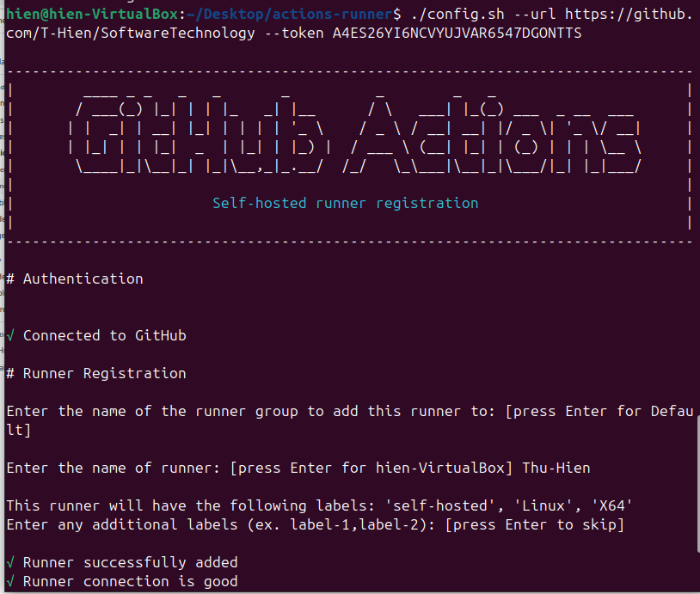

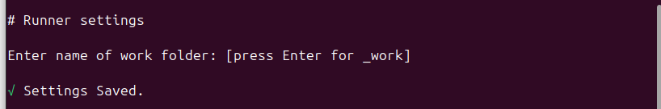

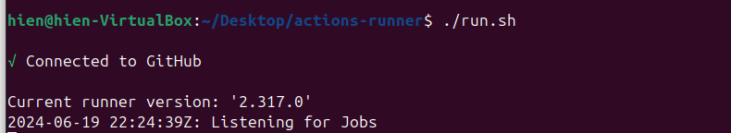

1. **Tài liệu tham khảo**

<https://elroydevops.tech/cach-dung-vagrant-tao-may-ao/>

<https://ubuntu.com/server/docs/openssh-server>

<https://phoenixnap.com/kb/nginx-reverse-proxy#ftoc-heading-1>

<https://gcore.com/learning/reverse-proxy-with-docker-compose/>

<https://pressidium.com/blog/building-a-cicd-workflow-automatically-deploying-a-wordpress-theme-with-github-actions/>

<https://engineering.monstar-lab.com/en/post/2023/01/02/How-to-setup-CI-CD-pipeline-for-WordPress-with-GitHub-Actions-and-AWS/>